テスト誤答問題レポート
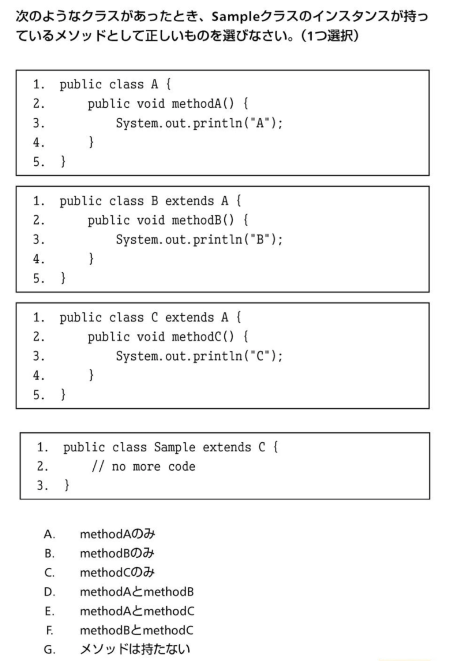

継承関係の理解が不十分で、SampleクラスがCだけでなくAのメソッドも継承することを見落としていたため、Cと回答してしまった。今後は親クラスを順にたどり、使えるメソッドを整理しながら確認できるよう復習しておきたい。

